ZARZĄD POWIATU ZGIERSKIEGO

95-100 Zgierz, ul. Sadowa 6a
tel. (42) 288 81 00, fax (42) 719 08 16
zarzad@powiat.zgierz.pl, www.powiat.zgierz.pl

Zgierz dn. 19.10.2021 r.
ZP.272.35.2021.MW/6

INFORMACJA O PYTANIACH I ODPOWIEDZIACH DO TREŚCI SWZ, ZMIANA OGŁOSZENIA O ZAMÓWIENIU II

Na podstawie art. 284 ust. 2 ustawy z dnia 11 września 2019 r. Prawo zamówień publicznych (tj. Dz. U. z 2021 r. poz. 1129 ze zm. – dalej zwanej Ustawą) Powiat Zgierski w imieniu, którego działa Zarząd Powiatu Zgierskiego (dalej zwany Zamawiającym) udziela wyjaśnień do treści Specyfikacji Warunków Zamówienia (dalej zwanej SWZ), w postępowaniu pn.: „Przebudowa drogi powiatowej Nr 5106 E w miejscowości Besiekierz Rudny – wykonanie nakładki asfaltowej”

PYTANIA WYKONAWCY I:
- W opisie przedmiotu zamówienia jest odcinek o długości 1470 m, szerokości 6 m co daje powierzchnię 8 820 m2, natomiast w przedmiarze frezowanie jest na powierzchni 1080 m2. W związku z ryczałtowym charakterem wynagrodzenia prosimy o wyjaśnienie ilości przedmiarowej.
- Z SWZ rozdziału XXV. Opis sposobu obliczenia ceny jak i z §3 wzoru umowy wynika, że umowa na roboty budowlane będzie umową ryczałtową. W związku z tym prosimy o wykreślenie ze specyfikacji D-00.00.00 Wymagania Ogólne całego rozdziału nr 7 Obmiar Robót - jako nie mającego zastosowania przy wynagrodzeniu ryczałtowym.
- Specyfikacja Techniczna, w szczególności D-00.00.00 punkt 1.6. Wymagań ogólnych - Zgodność Robót z Dokumentacją Projektową i ST mówi, że "Dokumentacja Projektowa, Specyfikacje Techniczne stanowią część Umowy, a wymagania wyszczególnione w choćby jednym z nich są obowiązujące dla Wykonawcy tak jakby zawarte były w całej dokumentacji. W przypadku rozbieżności w ustaleniach poszczególnych dokumentów obowiązuje kolejność ich ważności wymieniona w Umowie." Prosimy zatem o odpowiedź czy w ramach zamówienia należy wykonać zakres robót opisany w specyfikacji D-00.00.00 z punktu 1.2. Zakres Robót objętych ST, który to nie występuje nigdzie w innych dokumentach przetargowych?
- W dokumentacji technicznej i w opisie przedmiotu zamówienia Zamawiający nie zamieścił żadnej informacji o konieczności wykonania inwentaryzacji fotograficznej drogi, jedynie w §4 ust. 24 wzoru umowy jest zapis: "Wykonawca zobowiązany jest do zinwentaryzowania wykonanych robót w oprogramowaniu RoadMan, dotyczy aktualizacji bazy danych będącej w dyspozycji Starostwa Powiatowego w Zgierzu". Prosimy o potwierdzenie, że wykonanie inwentaryzacji fotograficznej należy do obowiązków wykonawcy.
- Czy w ramach realizacji zamówienia należy wykonać geodezyjną inwentaryzację powykonawczą?
- Czy inwentaryzacja geodezyjna powykonawcza musi być zatwierdzona w ośrodku geodezyjnym, czy wystarczy samo zgłoszenie?
- Czy w ramach realizacji zamówienia należy wykonać regulację zaworów wodociągowych lub gazowych?
- Czy w ramach realizacji zamówienia należy odnowić oznakowanie poziome?

ODPOWIEDZI ZAMAWIAJĄCEGO I:

Ad. 1 W niniejszym postępowaniu obowiązuje wynagrodzenie ryczałtowe. Przedmiar robót ma jedynie charakter pomocniczy. Nakłady w nim podane należy zweryfikować z opisem przedmiotu zamówienia. Zamawiający przewidział frezowanie nawierzchni w ilości 1080m² na odcinkach włączeń (początek i koniec przebudowywanego odcinka drogi powiatowej Nr 5106 E), w celu wyrównania nawierzchni przed położeniem warstw wyrównawczej i ścieralnej.

Ad. 2 Zapisy specyfikacji technicznej D-00.00.00 – Wymagania ogólne, dotyczące obmiaru – rozdział 7 – nie mają zastosowania przy wynagrodzeniu ryczałtowym. Zamawiający udostępnia na stronie internetowej prowadzonego postępowania Specyfikację techniczną D-00.00.00 – Wymagania ogólne (modyfikacja_18.10.2021 r.).

Ad. 3 Zakres robót z punktu 1.2 zawarty w specyfikacji technicznej D-00.00.00 – Wymagania ogólne nie występuje w przedmiotowym zadaniu inwestycyjnym. Specyfikacja techniczna określa ramowo wymagania ogólne. Zamawiający udostępnia na stronie internetowej prowadzonego postępowania Specyfikację techniczną D-00.00.00 – Wymagania ogólne (modyfikacja_18.10.2021 r.).

Ad. 4 Do obowiązków Wykonawcy należy wykonanie inwentaryzacji elektronicznej polegającej na wykonaniu dokumentacji fotograficznej przebudowanego odcinka drogi powiatowej. Dokumentację należy wykonać w postaci sekwencji zdjęć cyfrowych dla pełnych odcinków referencyjnych zgodnie z opracowanym przez Zamawiającego systemem referencyjnym dostępnym pod adresem www.powiatzgierz.pl-portal.pl. Inwentaryzacja winna umożliwić uaktualnienie bazy danej w programie RoadMan, który jest na wyposażeniu Starostwa Powiatowego w Zgierzu. – Zamawiający wykreśla treść w §4 ust. 24, w załączeniu obowiązujący projekt umowy.

Ad. 5 W ramach realizacji zamówienia, Wykonawca ma obowiązek wykonać geodezyjną inwentaryzacją powykonawczą.

Ad. 6 W związku z oczekiwaniem na zaewidencjonowanie inwentaryzacji geodezyjnej powykonawczej przez Ośrodek geodezyjny, przed odbiorem robót dopuszcza się dostarczenie potwierdzonego zgłoszenia, a po zatwierdzeniu inwentaryzacji geodezyjnej powykonawczej w Ośrodku geodezyjnym – jej dołączenie do dokumentacji powykonawczej.

Ad. 7 W ramach realizacji zamówienia nie występuje konieczność regulacji zaworów wodociągowych i gazowych.

Ad. 8 Zakres robót nie przewiduje odnowienia oznakowania poziomego.

PYTANIA WYKONAWCY II:

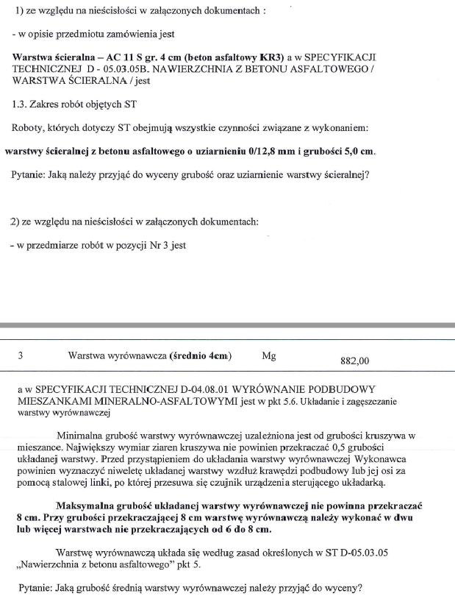

ODPOWIEDZI ZAMAWIAJĄCEGO II:

Ad. 1 Roboty budowlane objęte niniejszym zamówieniem obejmują wykonanie warstwy ścieralnej z betonu asfaltowego o uziarnieniu AC 11 S i grubości 4,0 cm. Zamawiający udostępnia na stronie internetowej prowadzonego postępowania Specyfikację techniczną– Warstwa ścieralna (modyfikacja_18.10.2021 r.).

Ad. 2 Do wyceny należy przyjąć średnią grubość warstwy wyrównawczej 4 cm.

- TERMIN ZWIĄZANIA OFERTĄ
  - Termin związania ofertą wynosi 30 dni.
  - Pierwszym dniem terminu związania ofertą jest dzień, w którym upływa termin składania ofert, to oznacza, że termin związania ofertą upływa w dniu 27.11.2021 r.
- SPOSÓB ORAZ TERMIN SKŁADANIA OFERT
- „Ofertę należy złożyć za pośrednictwem platformazakupowa.pl pod adresem: https://platformazakupowa.pl/pn/powiat_zgierz, nie później niż do dnia 29.10.2021 r., do godz. 10:00

- TERMIN OTWARCIA OFERT ORAZ CZYNNOŚCI ZWIĄZANE Z OTWARCIEM OFERT

- Otwarcie ofert nastąpi w dniu 29.10.2021 r., o godz. 10:30 na komputerze Zamawiającego, po odszyfrowaniu i pobraniu za pośrednictwem platformazakupowa.pl, złożonych ofert.

Zgodnie z art. 271 ust. 2 Ustawy udzielone odpowiedzi prowadzą do zmiany ogłoszenia o zamówieniu nr: 2021/BZP 00199477/01 z dnia 01.10.2021 r. Ogłoszenie o zamianie ogłoszenia zostało wprowadzone w dniu 19.10.2021 r. pod nr 2021/BZP 00237793/01.
Pouczenie

Od niezgodnej z przepisami Ustawy czynności Zamawiającego podjętej w postępowaniu
o udzielenie zamówienia lub zaniechania czynności, do której Zamawiający jest zobowiązany na podstawie Ustawy Wykonawcy przysługują środki ochrony prawnej.

Zarząd Powiatu Zgierskiego

